PROTOCOLO
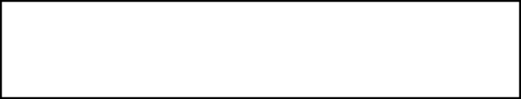
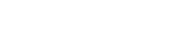


À Sra. Diretora de Ensino

Matrícula: ___________________
(nome completo do aluno em letra de forma)

Curso: Semestre /Polo:
Endereço:
E-mail: Telefone:

REQUER:

- [ ] Ajuste de notas do semestre letivo
- [ ] Trancamento de componente curricular (exceto Cursos Técnicos Integrados)
- [ ] Trancamento de matrícula (anexar documento comprobatório)
- [ ] Ingresso no IFCE campus Fortaleza por:( ) Transferência Interna ( ) Transferência Externa ( ) Admissão de diplomado
Curso de origem ___________________________________________________________________________ Curso pretendido __________________________________________________________________________
- [ ] Matrícula como aluno especial (PARA DIPLOMADOS)
- [ ] Reabertura de matrícula
- [ ] Reingresso: ( ) No curso de origem ( ) No estágio curricular ( ) no TCC
- [ ] Guia de transferência
- [ ] Revisão de avaliação do(s) componente(s) curricular(es) :
Especificar __________________________________________________________________________
- [ ] 2ª. Chamada de avaliação do(s) componente(s) curricular(es):
Especificar __________________________________________________________________________ Data em que a avaliação foi realizada ________________________________________________________
11. [ ] Exercício domiciliar, conforme Decreto Lei n° 1044/69 e Lei 6.202/75 (anexar documento comprobatório)
12. [ ] Atendimento social/Psicologia
13. [ ] Aproveitamento de componentes curriculares
14. [ ] Validação de componentes curriculares
15. [ ] Certidão de tempo de estudo. Curso Ano de conclusão
16. [ ] Diploma ( ) Curso Técnico ( ) Graduação ( ) Pós-graduação:
( )1ª Via ( ) 2ª Via
17. [ ] Dispensa de Educação Física (anexar documento comprobatório)
18. [ ] Outros (especificar)

_ Nestes termos, pede deferimento

, de de 20

(1) CC/DIREN/CCA (2) CC/CCA (3) CTP/CCA (4) CTP/CC/CCA (5) CC/CCA (6) CC/CCA (7) CC/CCA (8) CTP/CCA (9) CC (10) CC
(11) CC/CTP/DIREN (12) CSS (13) CC/CCA (14) CC/CCA (15) CCA (16) CCA (17) CAEF (18) DIREN

